附件1

第二届京津冀教育硕士实践创新能力大赛
实施方案

根据《北京市教育委员会 天津市教育委员会 河北省教育厅关于共同举办第二届京津冀高校教育硕士专业学位研究生实践创新能力大赛的通知》，为进一步搭建京津冀教育硕士专业学位研究生综合素质风采展示平台，首都师范大学将承办第二届大赛活动，特制定大赛具体实施方案内容如下：
一、参赛对象
面向京津冀三地各教育硕士培养院校全日制在校教育硕士研究生，同时欢迎课程与教学论专业硕士研究生报名参加。
- 参赛内容
着眼于培养教育硕士成为高素质专业化创新型教师队伍的新生力量，着重围绕教育情怀、综合素质、研究能力等方面搭建展示、交流平台。本次实践创新能力大赛主要包括两大内容：
1. “用英语讲教育故事”，展现教育硕士的从教情怀和新一代教师的全球素养（分为学前小学组、中学英语专业组和中学非英语专业组）。
2. “教育实践微课题研究”评比大赛（根据学生申报课题分组）。
三、参赛名额
（一）用英语讲教育故事拟分为：
1）学前和小学组；
2）中学英语专业组；
3）中学非英语专业组。
具体名额分配为（最终根据实际情况进行微调）：
 | 学前和小学组 | 中小学英语  专业组 | 中学非英语专业组
分组参赛人数 | 20 | 20 | 30
师范院校 | 每校报名总数不超过9人
其它院校 | 每校报名总数不超过5人
（二）教育实践微课题研究评比大赛拟分为：
1）学前小学组；
2）中学文综组；
3）中学理综组；
4）交叉综合组。
最终比赛分组将依据各学校学生报名情况，确定比赛分组分类。
具体名额分配为（最终根据实际情况进行微调）：
 | 学前小学组 | 中学文综组  （语英史地政等） | 中学理综组  （数理化生技等） | 交叉综合组  （音体美技术心理等）
分组参赛人数 | 20 | 25 | 25 | 20
师范院校 | 每校报名总数不超过12人
其它院校 | 每校报名总数不超过6人
四、赛事内容和方式
（一）用英语讲教育故事
1. 比赛目标
考核研究生所具有的教育理解和实践经验、英语表达能力，分为学前小学组、中学英语专业组和中学非英语专业组。
2. 比赛方式
选手现场抽取演讲主题并进行5分钟的即兴演讲，回答评委的提问。总时间不超过8分钟。
3. 评价方式
评委根据选手的表现，依据评分细则，进行综合性的评价。评委现场打分，取平均分作为选手的决赛得分，满分100 分。
评分标准：
演讲内容（30分）、语言表达（20分）、形象风度（10分）、综合印象（10分）、回答评委提问（30分）。
（二）教育实践微课题研究
1. 比赛目标
围绕中小学、幼儿园教育教学、班级管理、学校管理和学生发展中的难点问题与热点问题，经历深入学校实践的调研研究、实验研究、行动研究等研究过程，并对问题的分析和解决获得初步的研究成果。此活动旨在考察作为当代教育硕士参赛选手对源自基础教育改革实践中的真问题、真探索的研究关注，具有发现问题、分析问题和解决问题的研究能力，并对教育实践提供具有一定操作性、可行性的对策建议。
2. 比赛方式
各校参赛选手作为个人或团队经学校推荐上报参赛课题。
参赛选手按照竞赛要求提供课题研究设计方案、开展课题研究方法与过程，撰写课题研究报告。
参赛时：1）选手提供不少于5千字、不超过1万字的微课题研究报告；2）现场进行10分钟的PPT 展示与表述；3）评委现场提问1-2个问题，选手回答。根据以上三个方面的表现，全面评价选手的教育研究能力。
3. 评价方式
（1）评委根据选手的陈述，依据评价标准，进行综合性的评价。评委现场打分，取平均分作为选手的决赛得分。总分70 分。
教育实践微课题研究陈述评分标准
评价项目及权重 | 评价要点
研究问题的界定与分析  （15分） | （1）问题界定明确、清晰、合理
研究问题的界定与分析  （15分） | （2）问题的分析有理有据、有条理
研究过程（25分） | （1）研究思路和研究路线合理
研究过程（25分） | （2）研究资料和研究数据丰富、分析合理
研究过程（25分） | （3）研究过程扎实、研究方法合理
对策建议（15分） | （1）对策建议具有针对性、可行性和可操作性
对策建议（15分） | （2）对策建议具有新颖性和创造性
展示与表达（15分） | （1）思维的深刻性、严谨性和创新性
展示与表达（15分） | （2）理论素养的全面性、语言表达的流畅性
（2）研究报告与PPT 格式总体上按照“问题的界定与分析；研究思路与方法；研究的过程与结论；对策与建议”等四部分陈述和展示。每一部分的具体陈述方式可以体现出灵活性和创新性，也可以适当增加图表、数据、图片等。总分30分。
五、奖项设置
（一）个人竞赛奖
依据选手各项总得分，评选出本次教育硕士实践创新能力大赛获奖选手，其中一等奖占15%、二等奖占25%、三等奖占40%，另设优秀奖若干名。
（二）优秀指导教师奖
一等奖获得者的指导教师授予优秀指导教师奖。
（三）优秀组织奖
对积极组织参赛并取得优异成绩的高校授予优秀组织奖。
六、大赛日程
1. 报到时间：2020年1月10日，地点：首都师范大学北一区国际文化大厦（北京市海淀区西三环北路83号）。
2. 赛前说明会暨开幕式：2020年1月10日15:00 全体带队教师、指导教师、参赛选手参加，会后参赛选手熟悉比赛场地。
3. 专家组会议：2020年1月10日19:00。
4. 现场比赛时间：2020年1月11日全天。
5. 闭幕式及颁奖：2020年1月12日上午9:00-11:00。
七、报名方式
1. 各校首先进行校内选拔，根据竞赛内容与方式遴选出规定名额的选手，报名后原则上不允许更改，因故不能参赛者按弃权处理；
2. 每位选手限填一位指导教师，优秀指导教师证书上的姓名以此为准，报名后不得更改；
3. 为保证赛事平稳和参赛学生安全，每个参赛院校至少要派一名带队教师参赛。
八、其它事项
（一）参赛院校需在2019年12月21日前登录https://cnuftedm.mikecrm.com/CaonVOo 提交参赛人员信息。
（二）本次大赛不收取报名费和参赛费。参赛师生交通费、食宿费自理。

第二届京津冀教育硕士实践创新能力大赛组委会
2019年12月16日

请参赛院校委派竞赛联系人，并扫码加入“京津冀教育硕士创新实践能力大赛”工作群。
注：
参赛院校联系人请填写实质负责本项赛事组织工作的教师，与大赛相关的全部事项，组委会均与该联系人直接沟通。
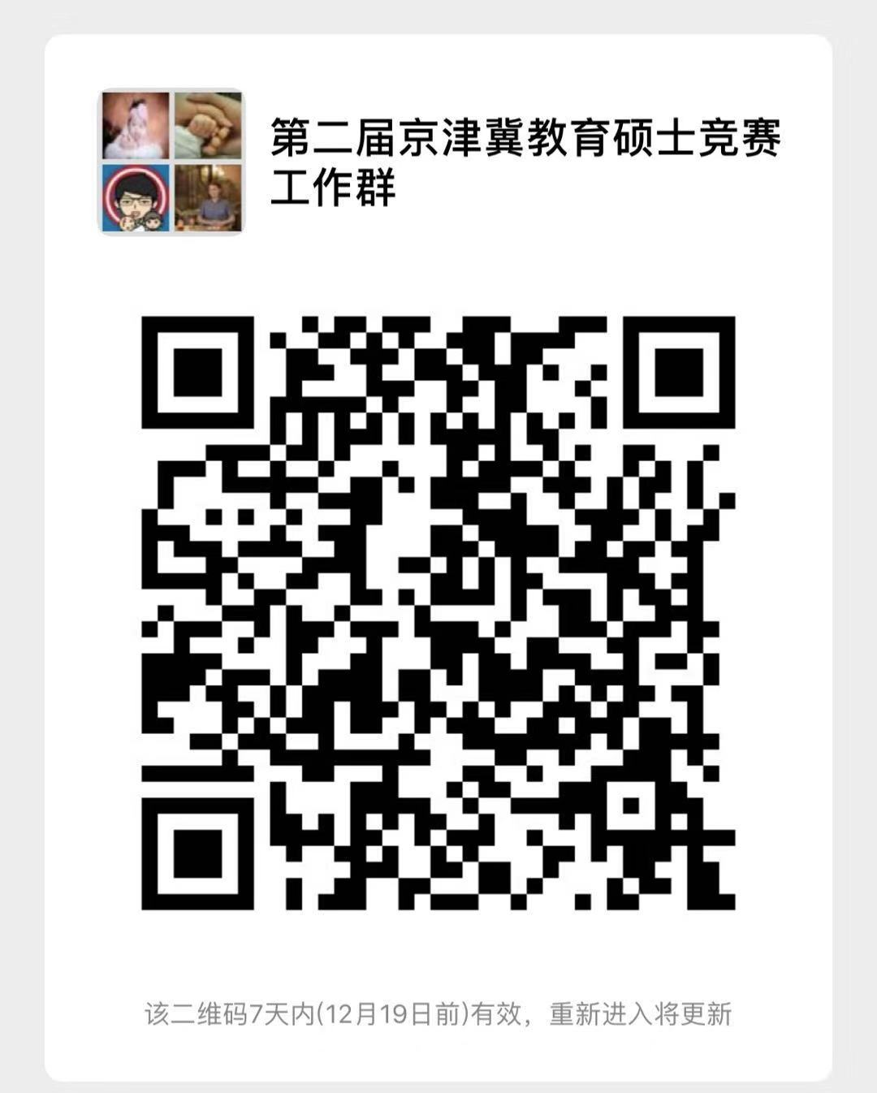
联系人：严 晖，010-68902741，13811133765
赵 汀，010-68906512，18811679983
范兴云，010-68903846，13810957299

